**Gennaio 2015, Italia sotto attacco con armi scalari elettromagnetiche. Ecco le prove!!!**

[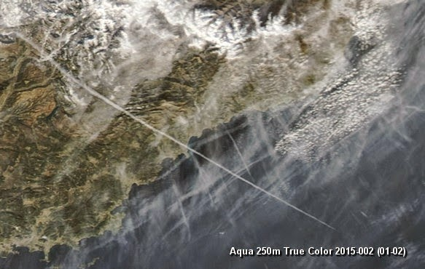](http://1.bp.blogspot.com/-1ljD9Ny4Oxc/VKvQRsCB61I/AAAAAAAAzuQ/gmqgCUC-B-I/s1600/Aqua%2B250m%2BTrue%2BColor%2B2015-002%2B%2801-02%29-web.jpg)

[Copertura elettroconduttiva ed igroscopica](http://lance-modis.eosdis.nasa.gov/imagery/subsets/?subset=POPLEX.2015002.aqua.250m) registrata tra il 2 ed il 3 gennaio 2015 nel Nord Italia. Le attività di [geoingegneria clandestina](http://youtu.be/FogMq2TfJzQ) risultano concomitanti e connesse all'uso di dispositivi militari,  
le cui emissioni, in tutta evidenza coordinate tra loro, sono registrate dal radar Doppler della Protezione civile. E' palese, incrociando i dati meteo con le operazioni illegali di modificazione atmosferica e le anomalie sul radar Doppler, che le condizioni di alta pressione sono create ad hoc. Con queste tecnologie esotiche è possibile mantenere fuori dall'Europa centrale i fronti perturbati che provengono dall'Atlantico. Non è un caso se lo stesso meteorologo Paolo Sottocorona ha evocato, nel meteo del 3 gennaio sulla rete La7, una "situazione di sbarramento'", ottenuta, secondo il [negazionista](http://www.centrometeo.com/articoli-reportage-approfondimenti/meteo-ambiente-immagini/5199-scie-condensazione-capirle-prevederle-divertendosi)del fenomeno "chemtrails", da un vasto fronte di alta pressione instauratosi con centro sul Nord Italia, quella stessa area interessata, tra il 2 ed il 3 gennaio 2015, da pesanti irrorazioni e da una contemporanea interazione con le cosiddette "onde scalari".

A proposito di "[onde scalari](http://www.tankerenemy.com/2014/12/onde-hertziane-ed-onde-scalari-nella.html)" l'ingegnere statunitense Thomas Bearden scrive:

"Dato che i campi ed i potenziali non sono altro che L.W. (W. 1903 e 1904), allora il potenziale di stress dello spazio è un’autostrada per le LW. Significa che LW 'molto buone' (ad esempio, onde pseudo-longitudinali sufficientemente pulite) passeranno attraverso terra e oceano, con scarsa attenuazione ed interazione. Ora siamo pronti a vedere l’ingegnerizzazione meteorologica. Punta la zona di interferenza (I.Z.) dall’altra parte della Terra (spara attraverso terra e oceano) in un’area desiderata dell’atmosfera. Imposta positivamente i tuoi trasmettitori. Produci riscaldamento atmosferico nell’aria nella I.Z., così l’aria si espande ed hai prodotto una zona di 'bassa' pressione. Adesso usa un secondo interferometro impostato negativamente e piazzalo nella IZ distante desiderata. In questa I.Z. raffreddi l’aria: cosi diventa più densa e hai creato una zona di 'alta' pressione".

Approfondimenti: "[Onde hertziane ed onde scalari nella guerra climatica](http://www.tankerenemy.com/2014/12/onde-hertziane-ed-onde-scalari-nella.html)"